**Тема: Моя семья.**

**Цели:**

- Расширить представления о семье и родственных отношениях, связях.

- Учить называть членов своей семьи, их имена и отчества, свою фамилию.

- Воспитывать любовь и уважение к своим родителям, желание заботиться о родных и близких, помогать им, воспитывать чувство гордости за свою семью.

**Задачи:**

Воспитательные:

- формировать представление о семье, как о людях, которые живут вместе;

- воспитывать положительные взаимоотношения в семье, чувство любви и уважения к членам своей семьи;

- воспитывать у детей желание высказывать свои чувства близким людям, желание заботиться о близких.

Образовательные:

- активизировать словарь детей на основе углубления знаний о своей семье;

- учить отвечать на вопросы предложением;

- совершенствовать диалогическую и монологическую речь;

- продолжать формировать умение вести координированный диалог между взрослым (родителем) и ребёнком;

- упражнять в употреблении сложноподчиненных предложений;

- развивать связную речь;

- закреплять знания о родственных связях слов;

- вызывать желание рассказывать о взаимоотношениях между детьми и взрослыми в семье, желание поделиться своими мыслями, чувствами о своей семье.

***Ход беседы:***

1. Попробуй отгадать загадки и ты узнаешь, о чем мы сегодня будем беседовать.

Это слово каждый знает

Ни за что не променяет!

К цифре «семь» добавлю я

Что получится? Семья!

Кто милее всех на свете?

Кого любят очень дети?

На вопрос отвечу прямо: —

Всех милее наша МАМА.

Кто не в шутку, а всерьёз

Нас забить научит гвоздь?

Кто научит смелым быть?

С велика упав, не ныть,

И коленку расцарапав,

Не реветь? Конечно, ПАПА.

Кто любить не устает,

Пироги для нас печет,

Вкусные оладушки?

Это наша БАБУШКА!

Он трудился не от скуки,

У него в мозолях руки,

А теперь он стар и сед —

Мой родной, любимый ДЕД!

Без чего на белом свете

Взрослым не прожить и детям?

Кто поддержит вас, друзья?

Ваша дружная СЕМЬЯ!!!

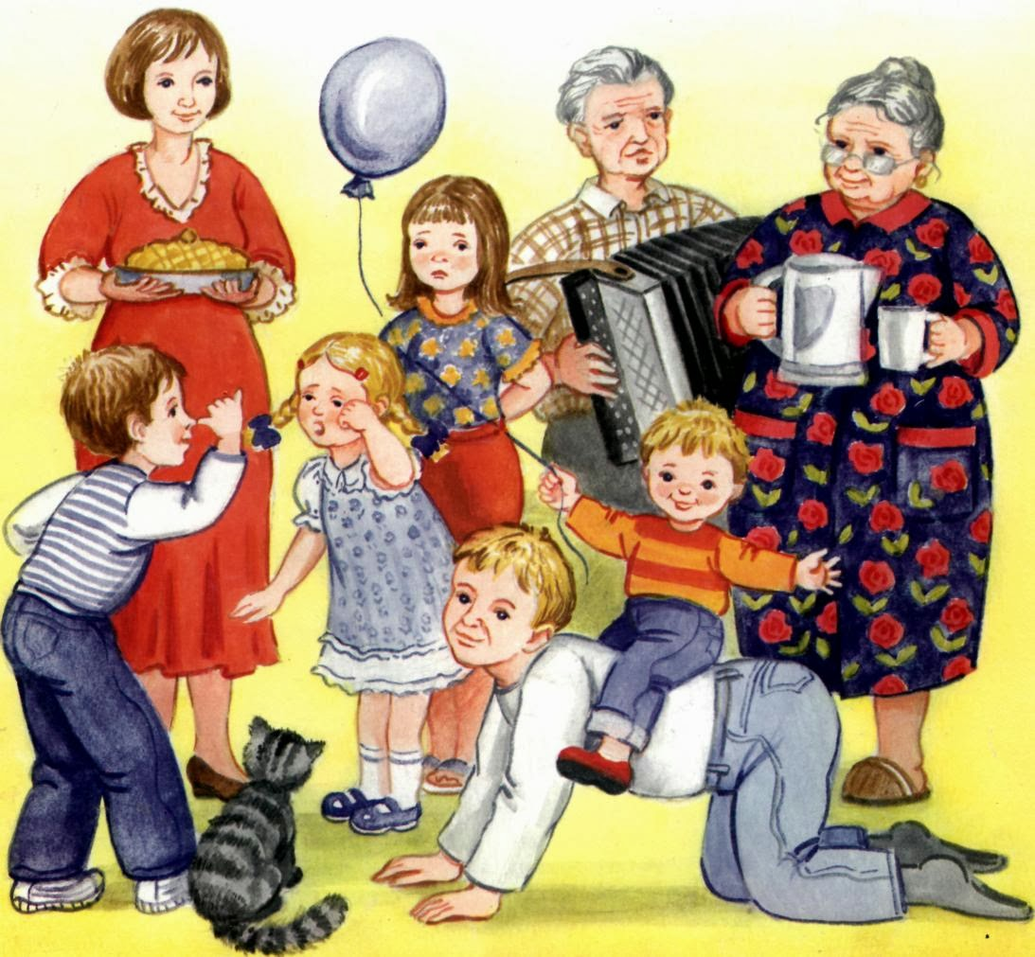

Семья необходима каждому человеку, большому и маленькому. В семье легче выжить, в семье все любят друг друга, понимают, заботятся друг о друге, берегут друг друга и всегда помогут в трудную минуту. Вы тоже живёте в семье. Семья – это взрослые и дети, мама, папа, братик, сестрёнка, дедушки, бабушки, вы и ваши домашние питомцы. Это всё члены семьи.

Семьи бывают маленькие и большие. В одних семьях есть мама, папа и ребенок, как в сказке "Три медведя". У папы-медведя были большая кровать, большой стул, большая миска, а у мамы-медведицы – поменьше, а у мишутки всё было совсем маленьким. И жили они дружно.

А вот Буратино жил вдвоем с папой Карло. Их семья была небольшая, но тоже дружная. Папа Карло купил на последние деньги для Буратино "Букварь", чтобы он смог научиться читать.

А у Красной Шапочки были мама и бабушка. Бабушка жила отдельно в лесном домике. Внучка часто гостила у нее. Когда мама пекла пироги, Красная Шапочка относила их бабушке. Так они заботились друг о друге.

А вот у Чиполлино, лукового мальчика, был отец Чиполлино, мама и семь братьев. В этой большой семье все заботились друг о друге. Когда злой Лимон обидел старого отца Чиполлино, его сын Чиполлино вместе с братьями и друзьями защитили его.

Семья – это близкие люди.

Семья - это где тебя любят.

Семья – это, люди, которые в трудную минуту могут прийти на помощь, ничего не требуя взамен.

Семья – это где заботятся друг о друге, оказывают внимание, дарят тепло, улыбки, радость.

Очень важно, чтобы все в семье жили дружно, любили друг друга, уважали, заботились друг о друге, старались понять и поддержать. И неважно, сколько человек в семье, большая она или маленькая. Важно, чтобы семья была крепкой, дружной и счастливой.

Дорогие родители предлагаю с вашими детками во время занятия сделать пальчиковую гимнастику «Семья». Попросите деток показать их ладошки и начинаете игру.

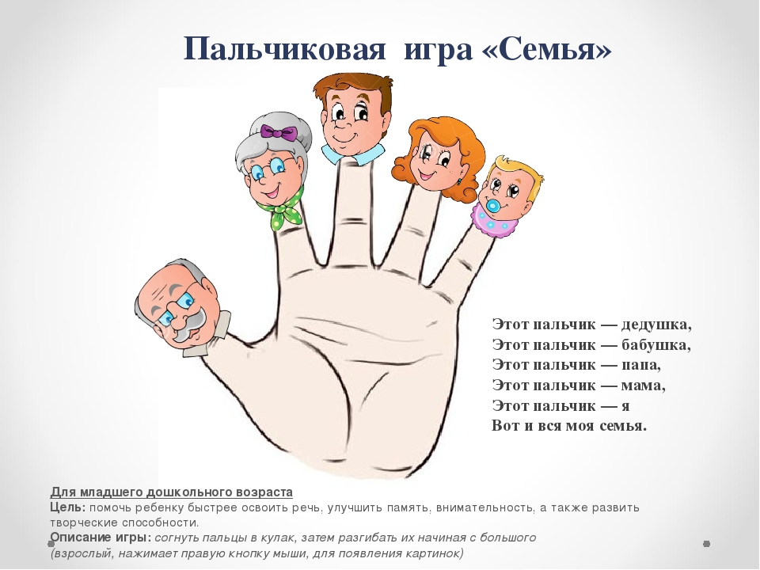

Душа семьи – это мама. Она заботится о том, чтобы в доме было уютно и хорошо. Папа – глава семьи, её главная опора и защита. Сестры и братья – это крепкая дружба. Очень часто про такую дружбу говорят: «Они как родные братья или родные сёстры». Если они старше тебя, – они твои помощники и защитники, если младше, – они сами будут нуждаться в твоей помощи и защите. Вместе с вами могут жить дедушки и бабушки. Но даже если они живут отдельно – они тоже ваша семья, и они вас очень любят.

Задание:

Скажи, а сколько членов в твоей семье? Назови их? Пожалуйста, назови маму, папу, дедушек и бабушек по именам и отчествам. Определи родственные связи: какая бабушка – мама твоего папы, а какая – мамы; какой дедушка – папа твоего папы, а какой – мамы? Что они делают, чем любят заниматься? Расскажи о своей семье, какая она? (Большая, маленькая, хорошая, добрая, родная, дружная, крепкая, весёлая, строгая, заботливая, спортивная, здоровая, гостеприимная, счастливая и так далее).

Дорогие родители, предлагаю несколько игр с детьми на тему «Моя семья»:

**Игра «Родственники» (загадки о семье).**

Пусть ребенок послушает внимательно загадки:

1. Она уже не молода и вовсе мне не мама.

Мама мамина она, а зовут её просто (Бабушка).

2. Папа зовет его папой. Он строгий и немного седой.

Он в шашки играет со мной, любимый и добрый мой (Дед, дедушка).

3. Она – опора в доме, хлопочет – каждый час.

И никого нет краше, кто так любил бы вас. (Мама)

4. Дедушка зовет его сыном, а для меня он кто? (Папа).

5. У мамы три дочки: Аня, Вера и Алёнка.

Ответь теперь точно, друг другу они (Сестрёнки).

6. Все сыновья в одной семье называются (Братьями).

**Игра «Чей? Чья? Чьё?»**

Бабушка носит халат. Халат чей? (бабушкин)

Папа носит галстук. Галстук чей? (папин)

У мамы есть шарф. Шарф чей? (мамин)

Дедушка носит рубашку. Рубашка чья? (дедушкина)

Мама носит шляпу. Шляпа чья? (мамина)

Папа надел пальто. Пальто чьё? (папино)

Дедушка надел ботинки. Ботинки чьи? (дедушкины)

Мама надела сапоги. Сапоги чьи? (мамины)

**Игра «Знатоки».**

1. Назови сказку, в которой рассказывается о многодетной семье, где семь детей не слушались маму, которая ушла за молоком, и попали в беду. (Волк и семеро козлят)

2. Назови сказку, в которой мама-королева помогла своему сыну найти самую настоящую невесту при помощи горошины. (Принцесса на горошине)

3. Как называется сказка, в которой девочка пошла, проведать больную бабушку, но по пути разговаривала с незнакомцем и из-за этого попала в беду? (Красная Шапочка)

4. Как называется сказка, в которой благодаря дружной работе всей семьи удалось собрать большой урожай? (Репка)

**Пословицы и поговорки о семье.**

Издавна народ сочинял пословицы и поговорки о семье. Давай их вспомним.

«Вся семья вместе, так и душа…. на месте».

«Кто живет ладно, у того всё… складно».

«Мир в семье… любовью держится»

«Не нужен клад –… коли в семье лад».

«Семья сильна, …когда над ней крыша одна».

«Семья крепка …. ладом».

«В гостях хорошо, …. а дома лучше».

«Родители трудолюбивы и…. дети не ленивы».

**Игра «Назови ласково»**

Дорогие родители, можно провести с вашими детками игру «Назови ласково». Вы бросаете ребенку мячик и называете члена вашей семьи. Ребенок ловит мяч и называет этого члена семьи в уменьшительно-ласкательной форме.

Цель: обогащение словаря детей, умение образовывать слова при помощи суффиксов, побуждение называть членов своей семьи по именам и ласковыми словами.

Дочь-доченька, дочурка.

Сын – сынок, сыночек.

Папа – папочка, папуля, папенька.

Дед – дедушка, дедуля, дедулечка.

Бабушка – бабуля, бабулечка.

Сестра – сестрёнка, сестричка.

Внук – внучок.

Внучка – внученька.

Брат – братик, братишка.

Зачитать или выучить стихотворение:

Семья – это мама, папа, и дед,

Бабуля готовит нам вкусный обед.

В семье ещё братья и сёстры бывают,

Семья – это я! И меня называют

Котёнок и лапочка, заинька, птичка;

Мне кто-то – братишка, а кто-то – сестричка.

Семья – где все любят меня и ласкают

И лучше семьи ничего не бывает.

Дорогие родители, почитайте, пожалуйста, своим деткам поучительный рассказ о девочке Лизе. И пусть они ответят на вопросы.

Жила-была девочка Лиза. Она была очень счастливая, потому что имела большую дружную семью. Почему большую? Как ты думаешь, какую семью можно назвать большой? В Лизиной семье были мама, папа, две бабушки, два дедушки, старший брат, младшая сестра, да ещё кошка по кличке Кыш. А какую семью можно назвать дружной? Вот и в семье Лизы все любили друг друга, заботились друг о друге, помогали друг другу, старались не обижать никого, делали друг другу подарки, вместе радовались. Семья жила не в одном доме: бабушка с дедушкой жили по соседству, и Лизонька часто бегала к ним.

Вот однажды Лиза спросила маму:

— Мамочка, а как можно подарить радость? Где ее взять? И вообще, какая она — радость?

Мама подумала и говорит:

- Я испекла пирожки, отнеси, пожалуйста, моей маме, да слово ласковое сказать не забудь.

- Твоей маме? А кто это? Я её не знаю.

Мама улыбнулась:

- Неужели не знаешь? Спроси у ребят, может, они знают, кто же это моя мама?

Спросите у своего ребёнка, пусть он ответит, кто это.

- Моя бабушка! Как интересно! Я с удовольствием отнесу ей пирожки от её дочки. А какие ласковые слова надо сказать?

Пусть ребёнок поможет найти Лизе найти ласковые слова.

Прибежала Лиза к бабушке, дает ей пирожки и хитренько говорит:

- Бабуленька, любимая моя, я тебе пирожки от твоей дочки принесла.

- Спасибо, внученька, какую радость вы мне подарили!

- Не радость, а пирожки вкусные! — удивилась Лиза.

- Вот я и говорю: радость большая, что у меня такая заботливая дочь, а у моей дочери очень ласковая дочь.

- Это ты о ком? — не сразу догадалась Лиза.

О ком говорит бабушка?

- Ой, совсем запуталась, — засмеялась Лиза. — Сколько у нас в семье дочек, сколько мам?

Давайте считать: пап — трое, три мамы, а внучка — одна. Нет, две — у Лизы ведь есть младшая сестренка. И один внук. Вот как их много.

- А радость одна, — сказала бабушка.

- Всего одна? — огорчилась Лиза.

- Не печалься, радость только тогда радость, когда она одна для всех. Вот мама испекла пирожки — всем радость, ты принесла мне пирожки — доставила радость мне и себе, потому что я обрадовалась.

- Значит, дарить радость — это делать кому-то что-то приятное?

Детки мои, правильно решила Лиза? А вы кому-нибудь дарили радость? А вам дарили радость?

Ребята, когда в нашей семье всё хорошо, сердце нашей семьи бьётся спокойно, оно наполнено радостью за каждого из нас. А что такое радость в семье?

Радость – это свет в окошке,

Радость – ягоды в лукошке,

Радость – тысяча улыбок,

Радость – стая мелких рыбок.

Радость в сердце жить должна.

Очень нам она нужна.

Радость в одиночку в семье не живёт.

С радостью всегда за ручку доброта идёт.

Скажи, заботишься ли ты о своей маме? Как? Как вы думаете, могут ли дети лечить взрослых? Забота и помощь нужна нашим родным не только в трудную минуту, но и в дни радости. Как мы можем показать в семье, что мы относимся ко всем с нежностью? Назовите нежно маму, папу, бабушку, дедушку, сестру, брата. Можем ли мы подарить нашим родным радость и счастье?

1. Дорогие родители, побеседуйте, пожалуйста, с вашими детками о семье, о её значении, о каждом члене вашей собственной семьи. Включая игры, примеры которых я привела.

2. Пусть ребенок расскажет о своей семье, перечислит всех её членов, включая ваших домашних питомцев. Определит родственные связи, назовет всех по имени и отчеству. Пусть расскажет, чем занимается папа, мама, бабушка, дедушка, братик или сестрёнка.

3. Пусть опишет своим языком свою семью, охарактеризует её (хорошая, дружная, весёлая, счастливая и так далее) и подумает, что она для него значит. Какие слова-ассоциации приходят ему на ум.

5. Придумайте для ребёнка на сегодня или на неделе какое-нибудь полезное и неутомительное трудовое занятие: чтобы он помог в уборке дома, приготовлении обеда и т. п. Поучаствовал в повседневных домашних делах. От души похвалите его за труд и помощь.

6. Поиграйте в сюжетно-ролевую игру «Моя семья», в которой ребёнок будет главой семейства или мамой, а куклы или игрушки – детьми.

7. Посмотрите мультфильмы о семье. К примеру, «Три кота. Сборник серий про семью».

8. Перечитайте сказки "Три медведя", "Гуси-лебеди", "Волк и семеро козлят" и другие.

9. Почитайте стихотворения, которые встречаются в моём материале. По желанию, можно выучить несколько четверостиший. Разучите стихотворение М. Шварца "Семья". Разучите ещё стихотворения на выбор:

Мне мама приносит

Игрушки, конфеты.

Но маму люблю я

Совсем не за это.

Весёлые песни она напевает.

Нам скучно вдвоём

Никогда не бывает.

Я ей открываю свои все секреты.

Но маму люблю я

Не только за это.

Люблю свою маму

Скажу я вам прямо.

Ну, просто за то,

Что она моя мама.

Кто на свете всех добрее?

Рядом с кем всегда теплее?

Это знаю я…. Это мамочка моя

Мой папа весёлый,

Но строгий и честный.

С ним книжки читать

И играть интересно.

Его обниму я

И тихо шепну.

Мой папочка, я тебя

Крепко люблю.

Очень бабушку мою-

Маму мамину люблю.

У неё морщинок много,

А на лбу седая прядь,

Так и хочется потрогать,

А потом поцеловать.

Может быть такою

Буду старенькой седою,

Будут у меня внучатки,

И тогда, надев очки

Одному свяжу перчатки,

А другому башмачки.

Дедушка очень у нас деловой

Ходит по дому, забыл про покой.

Бабушке он помогает весь день,

Делать ему это вовсе не лень.

10. Устройте с ребёнком вечер «Странички нашего семейного альбома». Переберите ваши семейные фотографии. Поговорите с ребёнком о вашей родословной. Расскажите о его прабабушках и прадедушках. Поработайте вместе над составлением генеалогического древа семьи.

11. Творческие задания на тему «Моя семья»:

Древо своей семьи.

Дорогие родители, помогите своим деткам создать древо вашей семьи. Пусть ребенок нарисует дерево с большой зеленой кроной. Хорошо было бы нарисовать яблочки разных цветов: желтые, красные, розовые, зеленоватые, или одного цвета. Детки умеют, они уже рисовали яблочки в детском саду. Затем нужно вырезать их, вписать в них каждого члена вашей семьи (или приклеить фото, или нарисовать на яблочках их лица) и приклеить к дереву. Получится древо вашей семьи. Либо можно попросить ребенка нарисовать яблочки на самом дереве и вписать или изобразить на них каждого члена вашей семьи (и ваших домашних питомцев тоже). Это можно делать во время беседы с ребенком о семье.

Цветок своей семьи.

Ромашка – это символ семьи, символ любви, верности, чистоты. Можно заняться с ребенком созданием своей семейной ромашки. Помогите ему нарисовать большую ромашку. В центре на желтом фоне помогите ему нарисовать вашу дружную семью. Или можно вырезать изображение вашей семьи из фото и приклеить. А на лепестках вписать каждого члена семьи или нарисовать, или вырезать и наклеить фото. Это также можно делать во время беседы с ребенком о семье. Расскажите ребенку, что белые лепестки на ромашке - это каждый член семьи, а желтая сердцевина удерживает вместе лепестки также, как и мы в своих семьях. Либо же на лепестках можно написать те слова, которыми ребенок охарактеризует значение семьи (любовь, ласка, радость, веселье, забота, дружба, счастье и так далее).

Можно не нарисовать ромашку, а сделать цветок в виде поделки, аппликации, как-то еще, как угодно создать цветок вашей семьи.

Ваше семейное солнышко.

Пусть всегда будет солнце…. Тоже самое можно сделать в виде солнышка. Объяснить ребенку, что солнце – это любовь, тепло, забота. То, что важно в каждой семье. Вместо лепестков - лучики. А на лучиках можно вписать (либо нарисовать, либо приклеить фото) каждого члена семьи или слова-ассоциации с семьей. Что хотите: рисунок, аппликация, поделка.

Волшебная семейная полянка.

Помогите ребенку представить, что волшебник превратил всю семью в цветы и поместил их на одной полянке. Создайте вместе с ребенком свою полянку – семью. Наклейте столько цветов, сколько членов вашей семьи.

Мой дом - моя семья.

Можно заняться аппликацией и создать семейный домик (геометрические фигуры из цветной бумаги). И поместить в окошки этого домика лица всех членов семьи (пусть ребенок нарисует, или наклейте фото).

Пожалуйста, фантазия в творчестве может быть безграничной.

Это увлекательные занятия, которые совмещают в себе и беседу, и приобретение знаний о понятии «семья», и творческую деятельность.

Работы можно оформить в рамке и повесить на стене.

Жду фото ваших творческих работ на тему «Семья» в общую группу:)

***Семья - это самое родное и дорогое, что есть у человека! Семья – это то, что всегда с тобой! Семья - это крылья за спиной! Семья –это дом, который нужно беречь!***

***Берегите себя, своих деток, своих близких, свою семью!***